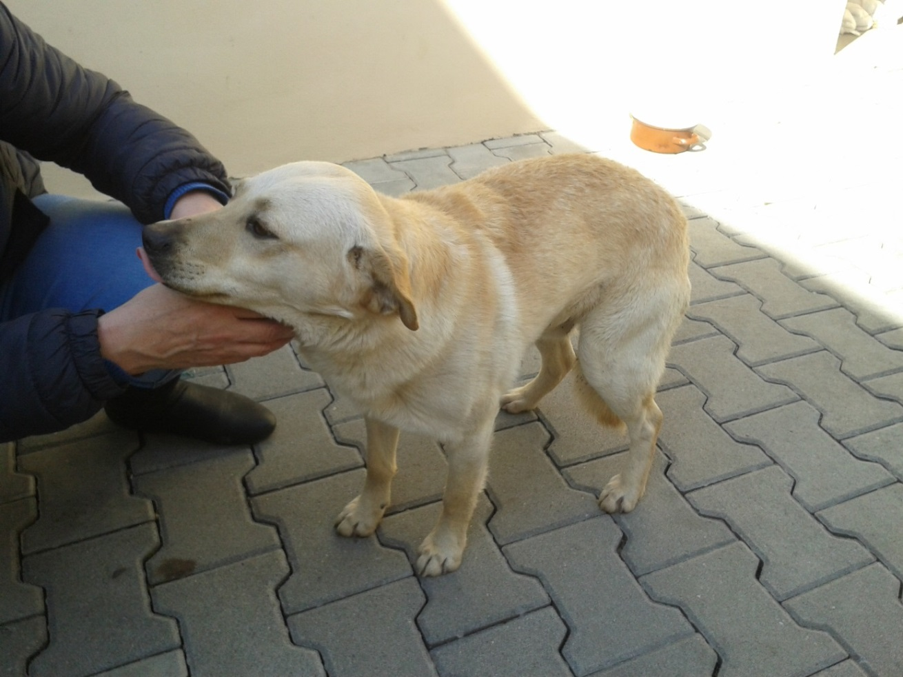
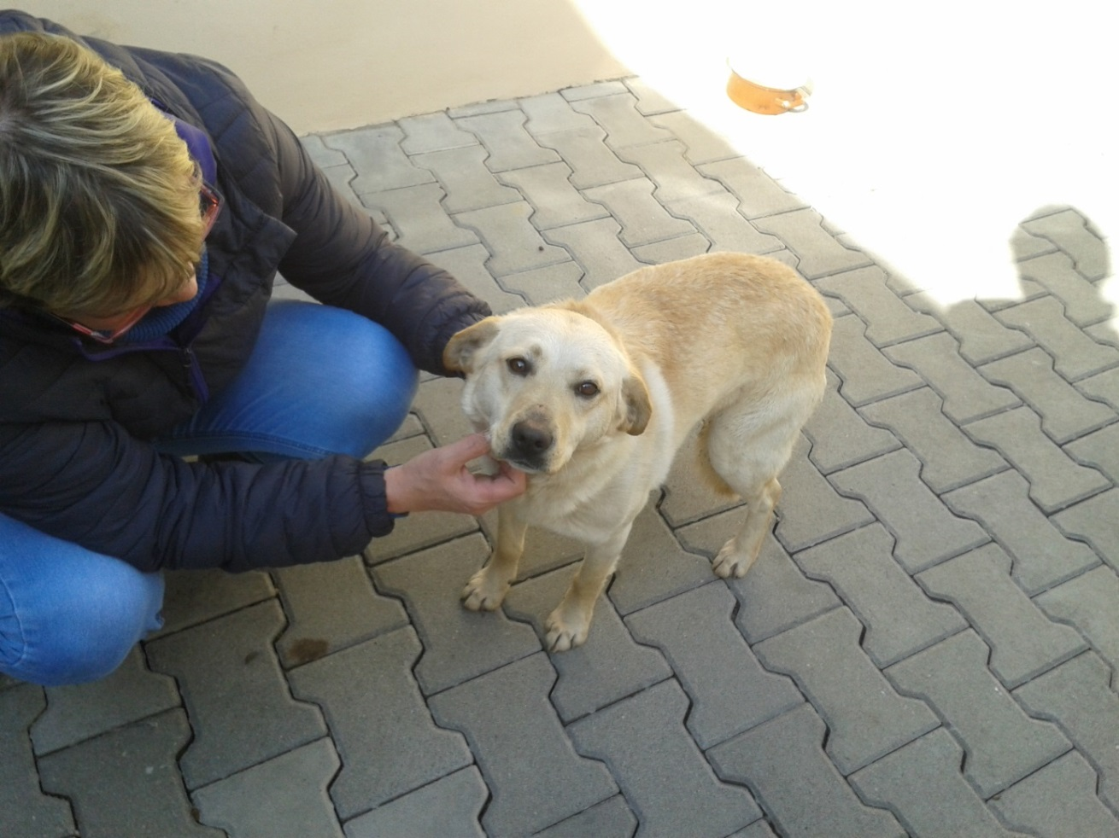
Zatoulaný pes do Vážan nad Litavou, dne 17.3.2015

